Laporan Pengujian Kecepatan Pembacaan Dokumen Akreditasi hingga Penghasilan Skor pada Sistem AkreChain

1. Ringkasan Eksekutif
Pengujian ini mengukur kecepatan sistem AkreChain dalam membaca sepasang dokumen akreditasi, Laporan Evaluasi Diri (LED) dan Laporan Kinerja Program Studi (LKPS), hingga menghasilkan skor akhir LAM-TEK 2025 beserta peringkat akreditasinya. Pengujian dijalankan sebanyak 5 kali (di luar 1 kali warm-up) pada satu set dokumen contoh program Doktor.
Hasil utama: waktu rata-rata end-to-end baca → skor adalah 149.73 detik (± 4.00 detik; koefisien variasi 2.7%). Tahap Indexing RAG (chunking + embedding) menjadi penyumbang waktu terbesar (52.3% dari total), diikuti Analisis AI Gemini (ekstraksi data) (33.9%). Tahap kalkulasi skor LAM-TEK bersifat deterministik dan praktis seketika (2.4 ms).
Konsistensi hasil: skor akhir yang dihasilkan adalah 3.18; 3.27; 3.12; 3.36; 3.27 dengan peringkat Baik Sekali.

2. Tujuan Pengujian
- Mengukur waktu yang dibutuhkan sistem untuk memproses dokumen LED dan LKPS hingga menghasilkan skor akreditasi secara otomatis.
- Mengidentifikasi tahap mana dalam pipeline yang menjadi penyumbang waktu terbesar (bottleneck).
- Menilai konsistensi (kestabilan) waktu proses dan hasil skor pada eksekusi berulang.

3. Metodologi
Pengujian dilakukan dengan menjalankan ulang pipeline analisis dokumen yang persis sama dengan alur produksi pada uploadController.js, namun mengecualikan tahap yang bukan bagian dari "pembacaan dokumen" (penyimpanan IPFS terenkripsi, pencatatan ke blockchain Hyperledger Fabric, dan notifikasi WebSocket). Waktu tiap tahap diukur memakai process.hrtime.bigint() (presisi nanodetik). Satu iterasi warm-up dijalankan lebih dulu untuk memuat model embedding lokal dan koneksi basis data, lalu tidak diikutkan dalam statistik agar hasil tidak bias oleh cold start.
Pipeline yang diukur terdiri atas tujuh tahap berurutan:
No | Tahap | Keterangan
1 | Ekstraksi teks LED | Mengubah dokumen PDF LED menjadi teks (  pdf-parse  ).
2 | Ekstraksi teks LKPS | Membaca seluruh  sheet  Excel LKPS menjadi teks (  ExcelJS  ).
3 | Verifikasi jenis dokumen | Memastikan dokumen benar LED/LKPS berdasarkan kata kunci.
4 | Indexing RAG | Memecah teks menjadi  chunk  dan membuat  embedding  (model E5 lokal) ke pgvector.
5 | Analisis AI Gemini | Ekstraksi data terstruktur per kriteria oleh model  gemini  .
6 | Skoring butir | Penilaian butir berbasis bukti hasil  retrieval  RAG.
7 | Kalkulasi skor LAM-TEK 2025 | Perhitungan akhir berbobot 7 kriteria

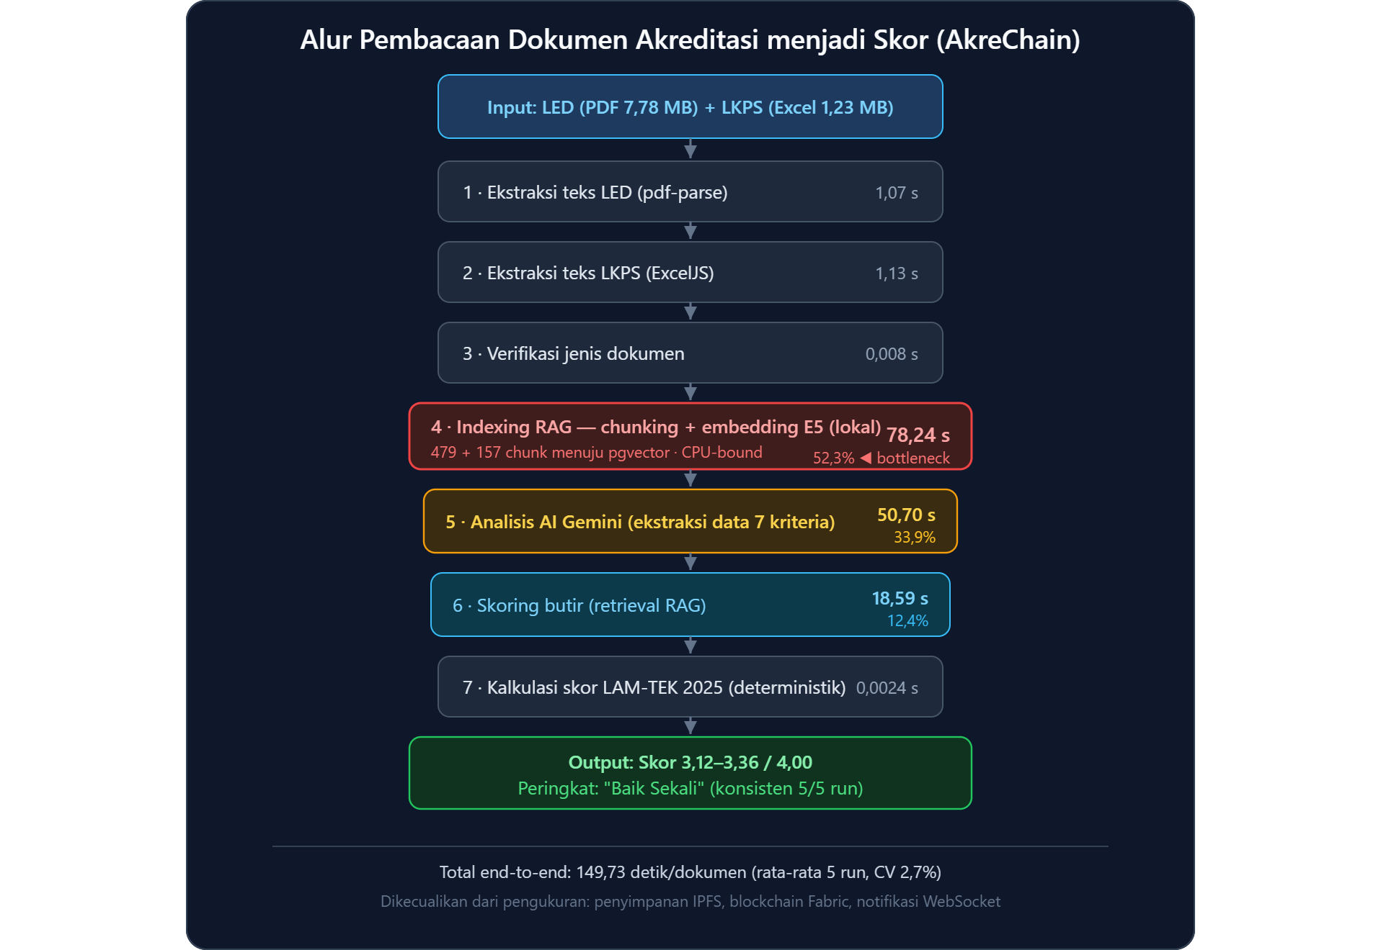
Gambar 1 Diagram alur pipeline pembacaan dokumen hingga skor

4. Lingkungan Pengujian
Komponen | Spesifikasi
Tanggal/waktu | 20 Juni 2026 pukul 21.32
Runtime Node.js | v22.20.0
Platform | WSL (Windows Subsystem for Linux)
CPU | 11th Gen Intel(R) Core(TM) i5-11400H @ 2.70GHz (12 core)
Memori | 16 GB
Penyedia embedding | local
Mode Full RAG | Aktif
Jeda minimal antar-permintaan AI | 4000 ms

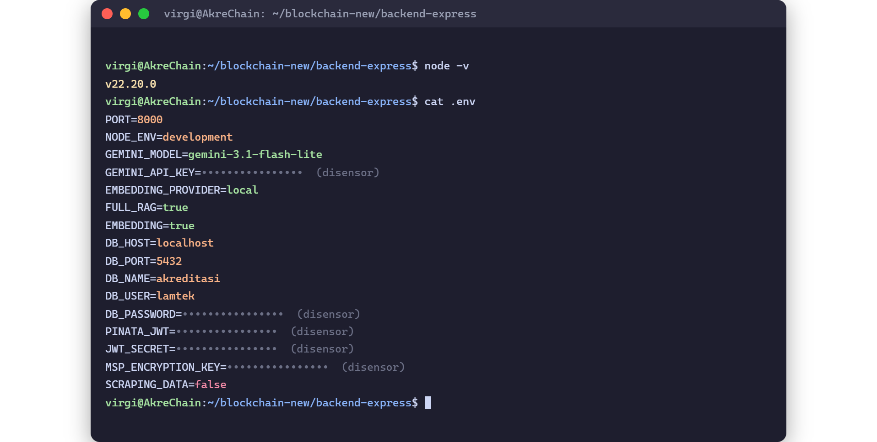
Gambar 2 Konfigurasi lingkungan (.env) dan versi Node.js di terminal WSL

5. Dataset Uji
Dokumen contoh disediakan oleh Profesor sebagai sampel program studi D.
Dokumen | Nama Berkas | Ukuran | Jumlah Karakter Terbaca | Jumlah Chunk
LED (PDF) | Dokumen_led_S3 (6).pdf | 7.78 MB | 706.361 | 479
LKPS (Excel) | LKPS S3 AKREDITASI 2026 (6).xlsx | 1.23 MB | 689.313 | 157

6. Hasil Pengujian

6.1 Rincian Waktu per Eksekusi (detik)
Tahap | Run 1 | Run 2 | Run 3 | Run 4 | Run 5
Ekstraksi teks LED (PDF) | 1.01 | 1.09 | 1.11 | 1.07 | 1.07
Ekstraksi teks LKPS (Excel) | 1.09 | 1.09 | 1.24 | 1.11 | 1.10
Verifikasi jenis dokumen | 0.01 | 0.01 | 0.01 | 0.01 | 0.01
Indexing RAG (chunking + embedding) | 77.86 | 77.00 | 78.77 | 79.88 | 77.66
Analisis AI Gemini (ekstraksi data) | 53.35 | 48.41 | 44.27 | 54.67 | 52.79
Skoring butir | 17.91 | 18.62 | 19.14 | 19.12 | 18.14
Kalkulasi skor LAM-TEK 2025 | 0.00 | 0.00 | 0.00 | 0.00 | 0.00
TOTAL (baca → skor) | 151.24 | 146.22 | 144.55 | 155.87 | 150.77

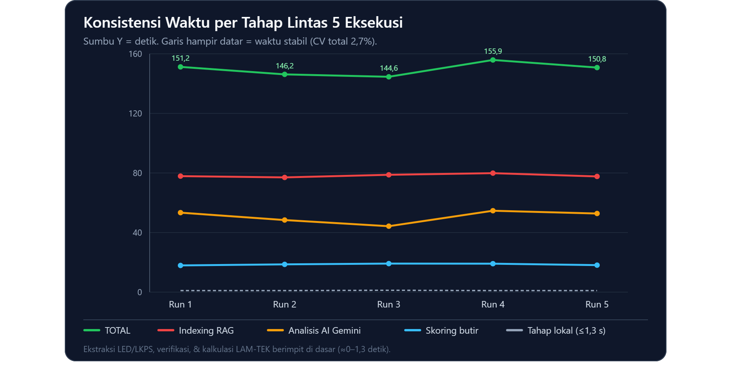
Gambar 3 Konsistensi waktu tiap tahap pipeline lintas 5 eksekusi

6.2 Ringkasan Statistik per Tahap
Tahap | Rata-rata (s) | Median (s) | Min (s) | Maks (s) | Std (s) | CV (%) | % dari Total
Ekstraksi teks LED (PDF) | 1.07 | 1.07 | 1.01 | 1.11 | 0.03 | 3.1 | 0.7%
Ekstraksi teks LKPS (Excel) | 1.13 | 1.10 | 1.09 | 1.24 | 0.06 | 5.3 | 0.8%
Verifikasi jenis dokumen | 0.01 | 0.01 | 0.01 | 0.01 | 0.00 | 4.7 | 0.0%
Indexing RAG (chunking + embedding) | 78.24 | 77.86 | 77.00 | 79.88 | 1.00 | 1.3 | 52.3%
Analisis AI Gemini (ekstraksi data) | 50.70 | 52.79 | 44.27 | 54.67 | 3.84 | 7.6 | 33.9%
Skoring butir | 18.59 | 18.62 | 17.91 | 19.14 | 0.50 | 2.7 | 12.4%
Kalkulasi skor LAM-TEK 2025 | 0.00 | 0.00 | 0.00 | 0.00 | 0.00 | 15.2 | 0.0%
TOTAL (baca → skor) | 149.73 | 150.77 | 144.55 | 155.87 | 4.00 | 2.7 | 100%

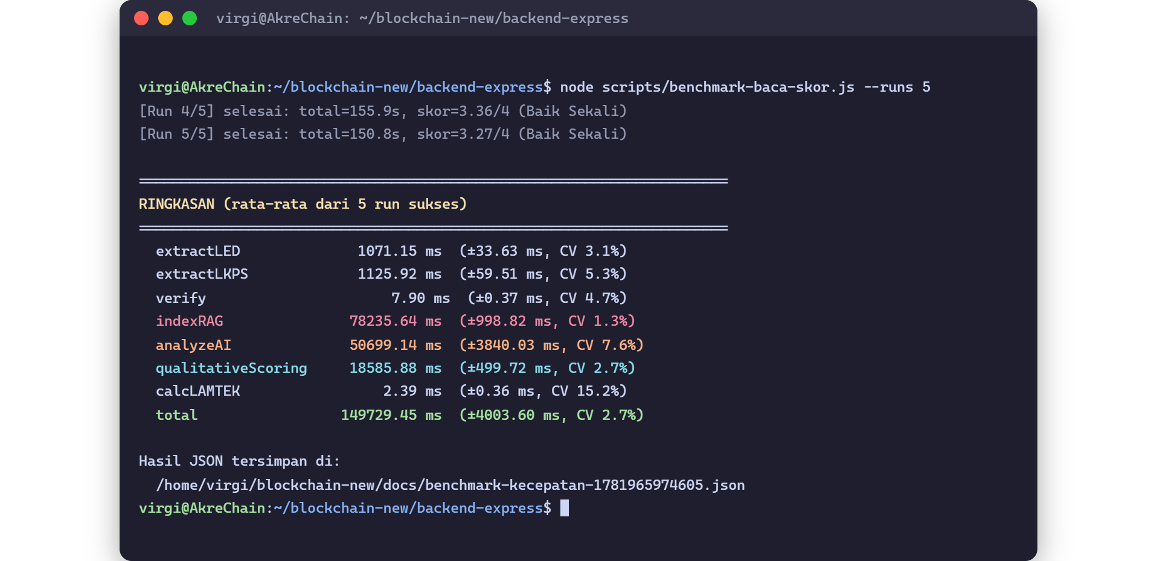
Gambar 4 Keluaran terminal saat menjalankan skrip benchmark (ringkasan per tahap)
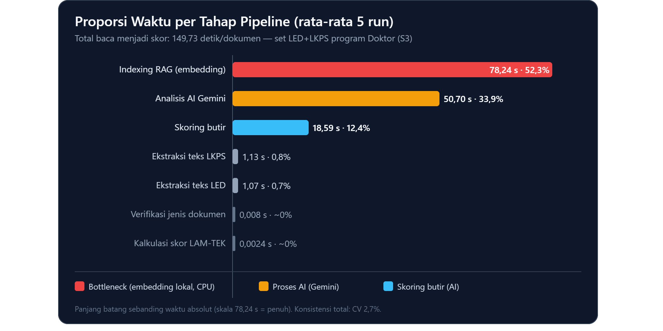
Gambar 5 Grafik proporsi waktu tiap tahap

6.3 Throughput & Konsistensi Hasil
- Throughput pembacaan: ≈ 9.321 karakter/detik (total 1.395.674 karakter LED+LKPS diproses dalam rata-rata 149.73 detik).
- Konsistensi waktu: koefisien variasi total 2.7% (stabil).
- Konsistensi skor: skor akhir 3.18; 3.27; 3.12; 3.36; 3.27; peringkat akreditasi Baik Sekali.
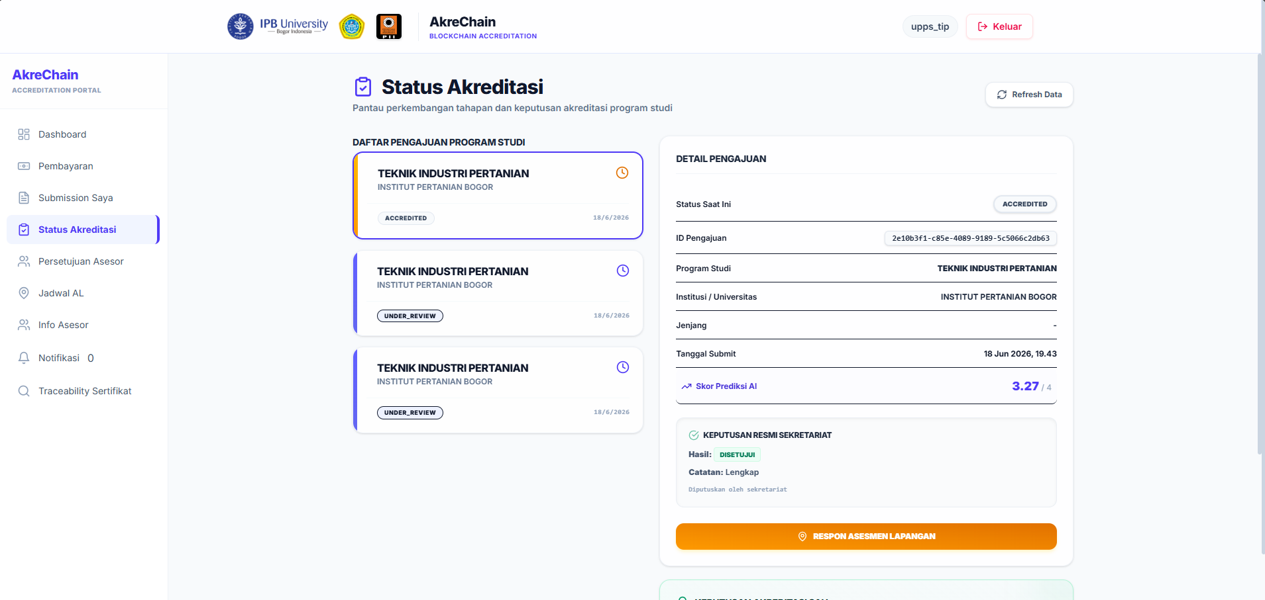
Gambar 6 Tampilan skor akhir & peringkat akreditasi pada antarmuka AkreChain

7. Pembahasan
Distribusi waktu menunjukkan bahwa tahap Indexing RAG (chunking + embedding) merupakan penyumbang waktu terbesar (52.3% dari total), disusul Analisis AI Gemini (ekstraksi data) (33.9%). Secara gabungan, proses berbasis kecerdasan buatan (analisis Gemini + skoring butir) menyumbang 46.3% dari total waktu.
Tingginya porsi tahap indexing RAG disebabkan oleh pembuatan embedding seluruh potongan (chunk) dokumen menggunakan model E5 lokal yang berjalan di CPU. Karena dokumen LED+LKPS menghasilkan ratusan chunk, beban komputasi embedding menjadi dominan pada perangkat dengan 16 GB RAM tanpa akselerasi GPU. Tahap analisis AI Gemini dan skoring butir menempati urutan berikutnya karena memanggil layanan model bahasa eksternal yang dibatasi latensi jaringan dan jeda minimal antar-permintaan (4000 ms) untuk menghormati kuota API.
Sebaliknya, tahap ekstraksi teks dan kalkulasi skor LAM-TEK berjalan lokal dan sangat cepat; kalkulasi skor akhir bahkan selesai dalam orde milidetik (2.4 ms) karena bersifat deterministik (perhitungan berbobot tanpa pemanggilan model).
Implikasi praktisnya: optimasi kecepatan paling efektif difokuskan pada tahap Indexing RAG (chunking + embedding) (mis. akselerasi GPU untuk embedding, pengurangan jumlah chunk, atau model embedding yang lebih ringan), sementara tahap lokal lain sudah efisien. Tingkat konsistensi waktu antar-eksekusi (CV total 2.7%) menjadi indikator kelayakan sistem untuk penggunaan operasional.

8. Kesimpulan
Sistem AkreChain mampu membaca sepasang dokumen LED+LKPS dan menghasilkan skor akreditasi LAM-TEK 2025 secara otomatis dalam waktu rata-rata 149.73 detik per dokumen pada lingkungan pengujian. Proses didominasi oleh tahap Indexing RAG (chunking + embedding) (52.3%) dan Analisis AI Gemini (ekstraksi data) (33.9%), sedangkan tahap kalkulasi skor berlangsung nyaris seketika. Skor akhir yang dihasilkan konsisten pada peringkat Baik Sekali di seluruh eksekusi, menunjukkan kestabilan sistem.

